**Задание: РЕШИТЬ ЭТУ ЖЕ ЗАДАЧУ ТОЛЬКО ДЛЯ ПРОТОНА, А НЕ ЭЛЕКТРОНА!**

**Задача:** Покоящийся в начальный момент электрон ускоря­ется электрически полем, напряженность которого  постоянна. Через *t=*0,01 c он влетает в магнитное поле, перпендикулярное электрическому, магнитная индукция которого *В=* 10мкТл. Определить во сколько раз нормальное ускорение электрона в этот момент боль­ше его тангенциального ускорения.

***Анализ и решение.***Тангенциальное ускорение может быть найдено при использо­вании основного уравнения дина­мики. Так на электрон, находя­щийся

в электрическом поле с на­пряженностью , действует си­ла , которая сообща­ет ускорение (см. рис. 13), равное

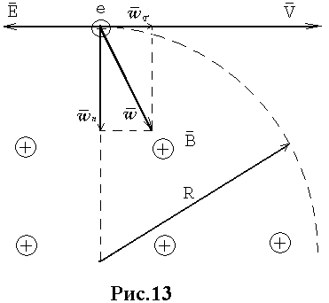  , (1)

где *m* – масса; *е* - заряд электрона; .

Через время *t*, к моменту влета в магнитное поле, ско­рость электрона стала

** (2)

Со стороны магнитного поля на электрон будет действовать сила Лоренца , сообщающая ему при  нормальное ускорение ( рис. 13)

 (3)

Подставив уравнение (2) в уравнение (3), по . Откуда

 (4)

Расчет численного значения отношения составляющих ускорений по условию задачи дает

. Ответ: .